平成3１年４月２６日、寝屋川市立池田小学校を訪問しました。池田小学校では、地域の方が中心となり、特色ある取組みを行っています。今回は、地域と学校、PTAが協働して、１年生の学校生活を支援する「エプロン先生」の取組みについて紹介します。
教育コミュニティづくり通信
平成31年4月26日
地域で新１年生を支える エプロン先生
「エプロン先生」とは、新１年生の学校生活をサポートするため池田小学校区の地域協働協議会の方々が、１学期の始業式から４月末までの約１ヶ月間、１年生の各教室に入って、授業中困っている子どもへの声かけや読み聞かせ、給食中のお手伝い等をする取組みです。
この取組みは、平成２７年度よりスタートし、今年度で５年目になります。年々規模や期間を拡大し、夏休み明けの１週間もエプロン先生が活躍されています。
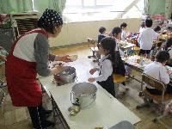
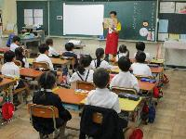

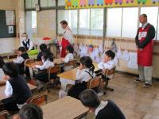
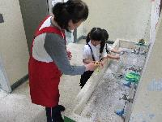

7月22日の納涼祭りで披露す
学校の教職員の話
「入学したばかりで学校生活・集団生活に慣れない１年生のサポートをしていただける『エプロン先生』がいてくださることは、本当にありがたいし、心強い。」と担任の先生。
「こちらからお願いするよりも前に、子どもたちのことを考え、動いてくださるので、助かっています。」とも話されていました。
校長先生にお話を聞くと、「学校だけでできることには、限界がある。地域の方々が積極的に取り組んでくださり、とてもありがたいです。」と言っておられました。
エプロン先生にお話を聞くと・・・
発足当時からエプロン先生として活躍されている方に話を聞くと、「学校現場に入らせてもらうことで、学校の先生の大変さを実感しました。」「子どもたちに顔を覚えてもらえ、地域で会った時に声をかけてくれることがうれしい。」と笑顔で話されていました。また、「お互い知り合えることで、私からも声をかけやすい。地域の子どもたちとつながれることがうれしいです。」ともおっしゃていました。
つながりが人を育む、つながりが地域を育む
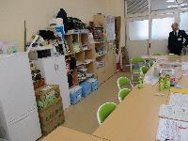
池田小学校の敷地内には、地域協
働協議会専用の部屋があり、エプロ
ン先生の控室や、地域の方の会議ス
ペースとして活用されています。こ
の部屋から、新たなつながりが生み
出されています。

